دولـــــــة فلسطيــــــــــن  وزارة التربيــــــة والتعليم العالي  مدرسة جنين الثانوية الصناعية  جنين  الاسم: | صيانة أجهزة الحاسوب    إمتحان نهاية الفصل  2024/2025 | الصف: الأول ثانوي/ صيانة أجهزة الحاسوب  المبحث: علم صناعة  الزمن: 80 دقيقة  مجموع العلامات: (40)  التاريخ: 31/12/2024

السؤال الأول: ضع دائرة حول رمز الاجابة الصحيحة فيما يلي:...................................................(p10)

- عند تفريغ المواسع فان فرق الجهد:
- يزداد ب-.ينقص بسرعة ج- يتناقص تدريجيا د- يزداد بسرعه

- ما هو الزمن اللازم لشحن مواسع شحنته 47mf مع مقاومه قيمتها 10Ωk بشكل كامل :
- 470s ب- 0.47s ج- 2350s د- 1m

- ما البوابة المنطقية التي تأخذ القيمة 1 إذا كان المتغيران لهما قيم متشابهة:
- NAND ب- XOR ج- NOT د- XNOR

- ماهي الدارة التي تشبه في تركيبها احد حالات دارة فك الترميز:
- دارة اختيار متعدد المخارج ب- دارة اختيار متعددة المداخل ج- لا يوجد
د- أ + ب

- كيف يمكنك تعديل عدادا تصاعدي ليعد تنازلي :
أ- لا يمكن ب- تغير نبضات الساعة ج- استخدام مسجل ازاحه د- تغير توصيلات Q و Q'

السؤال الثاني: اجب عن الاسئلة التالية:..................................................................................(p3)

- ماهو الفرق بين الثنائي وثنائي الزينر: ــــــــــــــــــــــــــــــــــــــــــــــــــــــــــــــــــــــــــــــــــــــــــــــــــــــــــــــــــــــــــــــــــــــــــــــــــــــــــــ
ــــــــــــــــــــــــــــــــــــــــــــــــــــــــــــــــــــــــــــــــــــــــــــــــــــــــــــــــــــــــــــــــــــــــــــــــــــــــــــ
- : ما هو الفرق بين التيار المتردد والتيار المستمر
ــــــــــــــــــــــــــــــــــــــــــــــــــــــــــــــــــــــــــــــــــــــــــــــــــــــــــــــــــــــــــــــــــــــــــــــــــــــــــ
ــــــــــــــــــــــــــــــــــــــــــــــــــــــــــــــــــــــــــــــــــــــــــــــــــــــــــــــــــــــــــــــــــــــــــــــــــــــــــ
- عرف القدرة الكهربائية:
ــــــــــــــــــــــــــــــــــــــــــــــــــــــــــــــــــــــــــــــــــــــــــــــــــــــــــــــــــــــــــــــــــــــــــــــــــــــــــ

السؤال الثالث: ارسم دارة تقويم نصف موجة مع رسم اشارة الدخل والخرج: ....................................(p5)

السؤال الرابع: حول انظمة العد الاتية.....................................................................................(p8)

- (1101)10= ( )16
- (132)8 = ( )2
- (F16)16 = ( )10
- (101100111101101100111)2 = ( )8

السؤال الخامس: أكتب جدول الصواب لدارة نصف الجامع ثم ارسم الدارة ………...(4p)

السؤال السادس: اكتب الاقتران المنطقي الذي يمثله البوابات المنطقية الاتية ثم جد قيمة Z علما ان...........(5p)

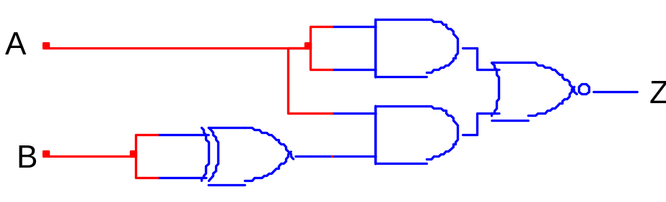

السؤال السابع: ارسم مسجل ازاحة ذو ادخال متواز واخراج متواز مكون من 3 نطاطات.......................(5p)

انتهت الاسئلة

